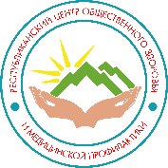



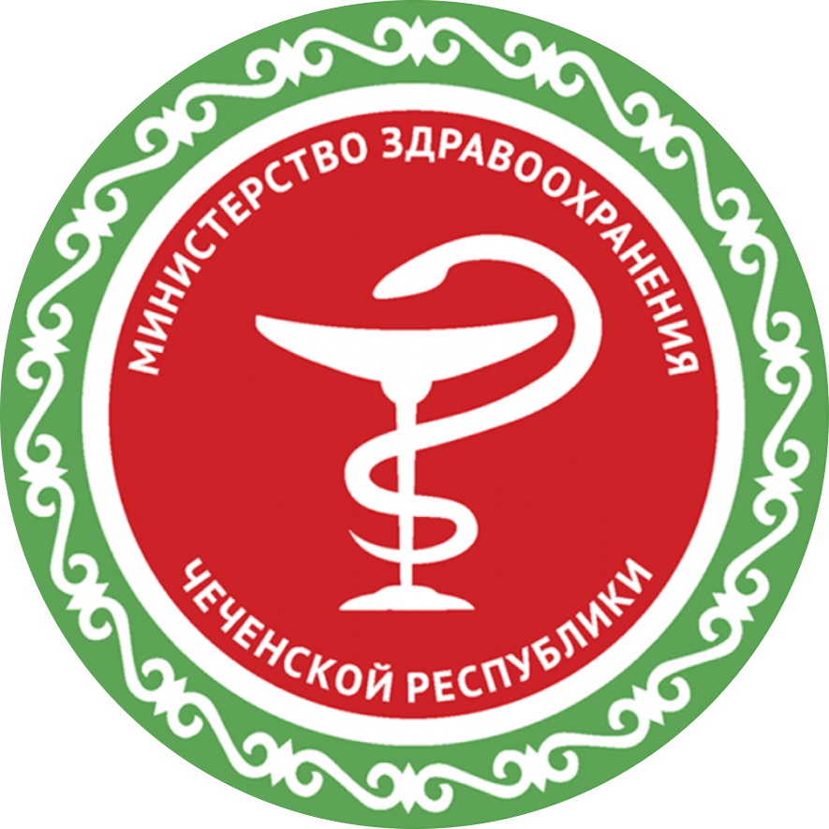

**РЕСПУБЛИКАНСКИЙ ЦЕНТР ОБЩЕСТВЕННОГО ЗДОРОВЬЯ и МЕДИЦИНСКОЙ ПРОФИЛАКТИКИ МЗ ЧР**

**ПРОФИЛАКТИКА**

* **Соблюдение правил личной гигиены и общественной гигиены**
* **Проведение вакцинации БЦЖ и ревакцинации**
* **Соблюдение принципов здорового образа жизни (полноценное питание, занятие спортом, прогулки на свежем воздухе)**
* **Отказ от вредных привычек (курение, употребление алкоголя, наркотиков)**
* **Прохождение флюорографического обследования и ежегодных профилактических осмотров.**

